**تحسين مهارات اللغة العربية لطلاب قسم تعليم اللغة العربية في الجامعة كديري الإسلامية الحكومية من خلال مطبيق تدريس العربية المكثفة (TAM) التعليمي**

**البحث العلمي**

مقدم لإكمال الشروط المقررة

للحصول على درجة البكالوريوس في تعليم اللغة العربية



الكاتب :

محمد فكري المالكي

رقم التسجيل: ٢٠٢٠٣٠٤٥

**قسم تعليم اللغة العربية**

**كلية التربية**

**جامعة كديري الإسلامية الحكومية**

**٢٠٢٤**

**تحسين مهارات اللغة العربية لطلاب قسم تعليم اللغة العربية في الجامعة كديري الإسلامية الحكومية من خلال مطبيق تدريس العربية المكثفة (TAM) التعليمي**

**البحث العلمي**

مقدم لإكمال الشروط المقررة

للحصول على درجة البكالوريوس في تعليم اللغة العربية

الكاتب :

محمد فكري المالكي

رقم التسجيل: ٢٠٢٠٣٠٤٥

**قسم تعليم اللغة العربية**

**كلية التربية**

**جامعة كديري الإسلامية الحكومية**

**٢٠٢٤**

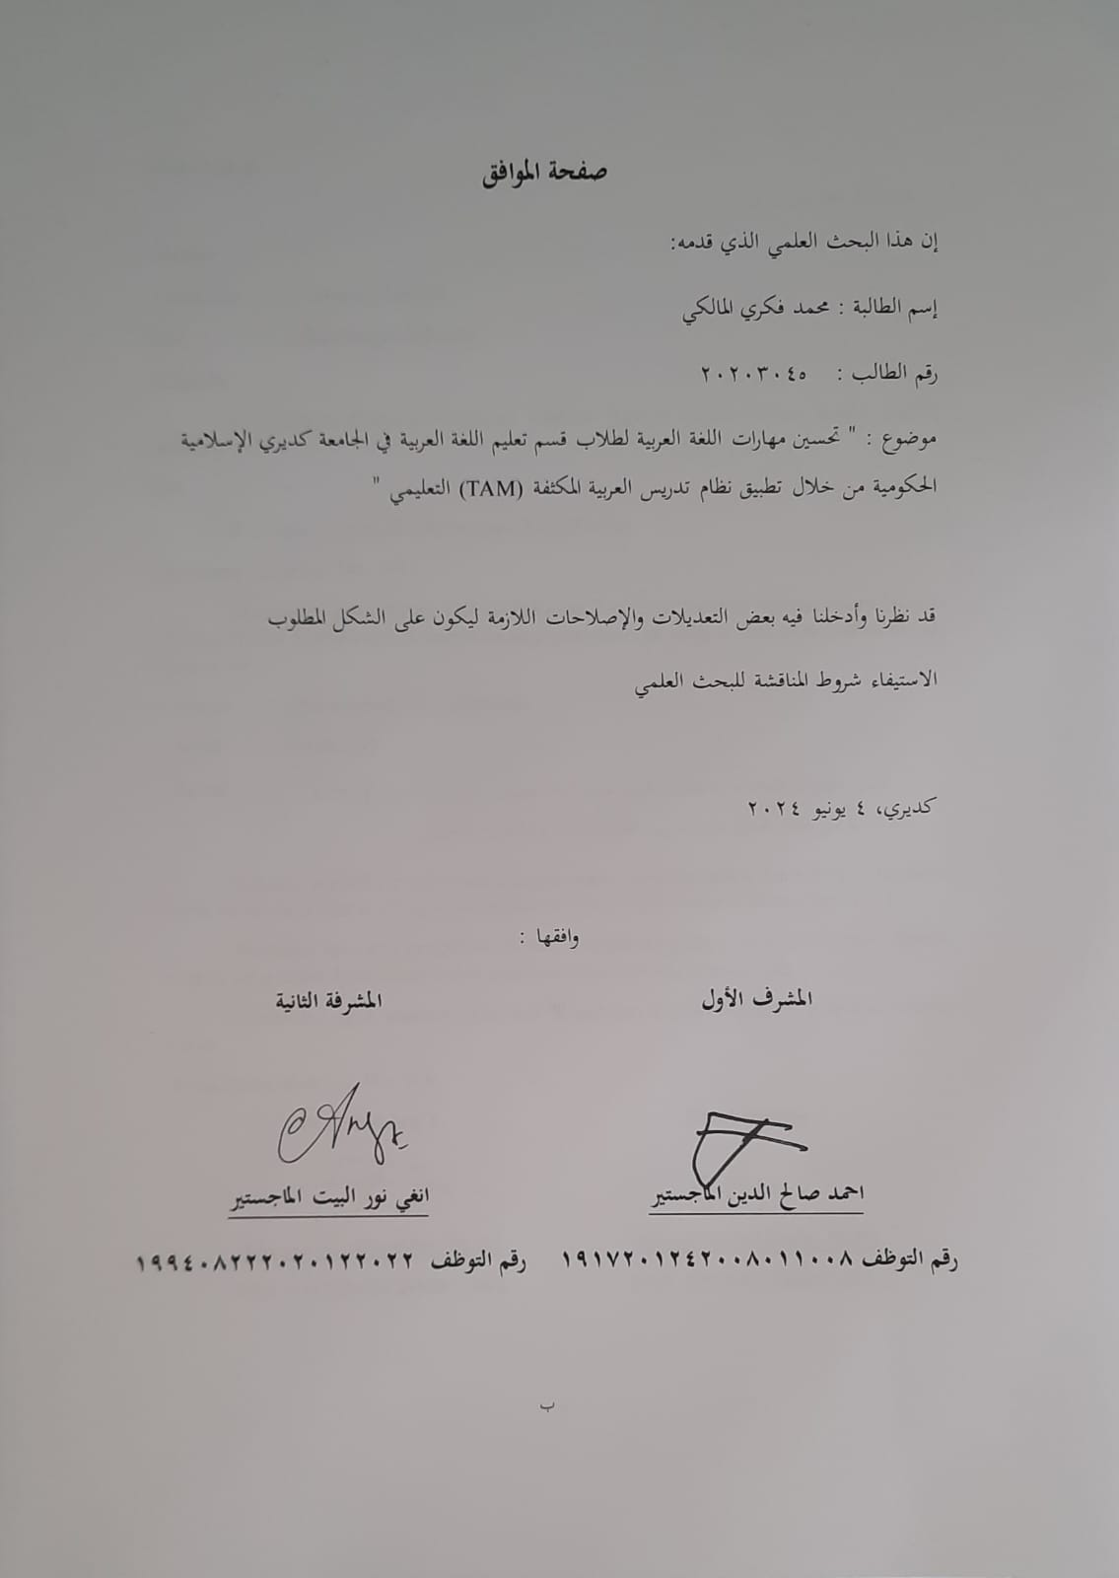

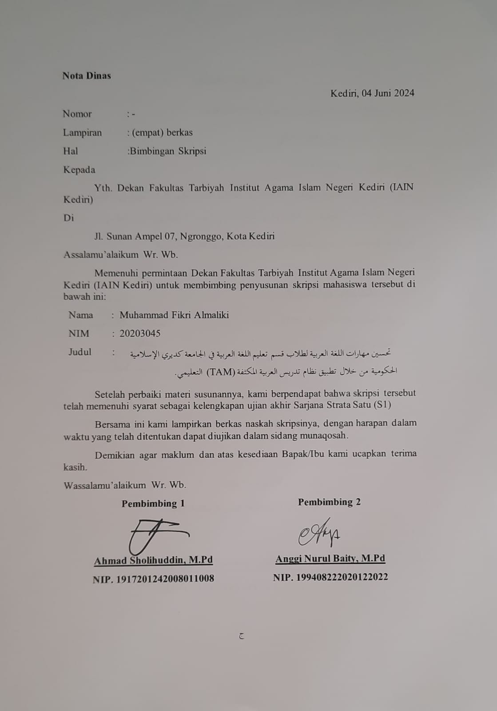

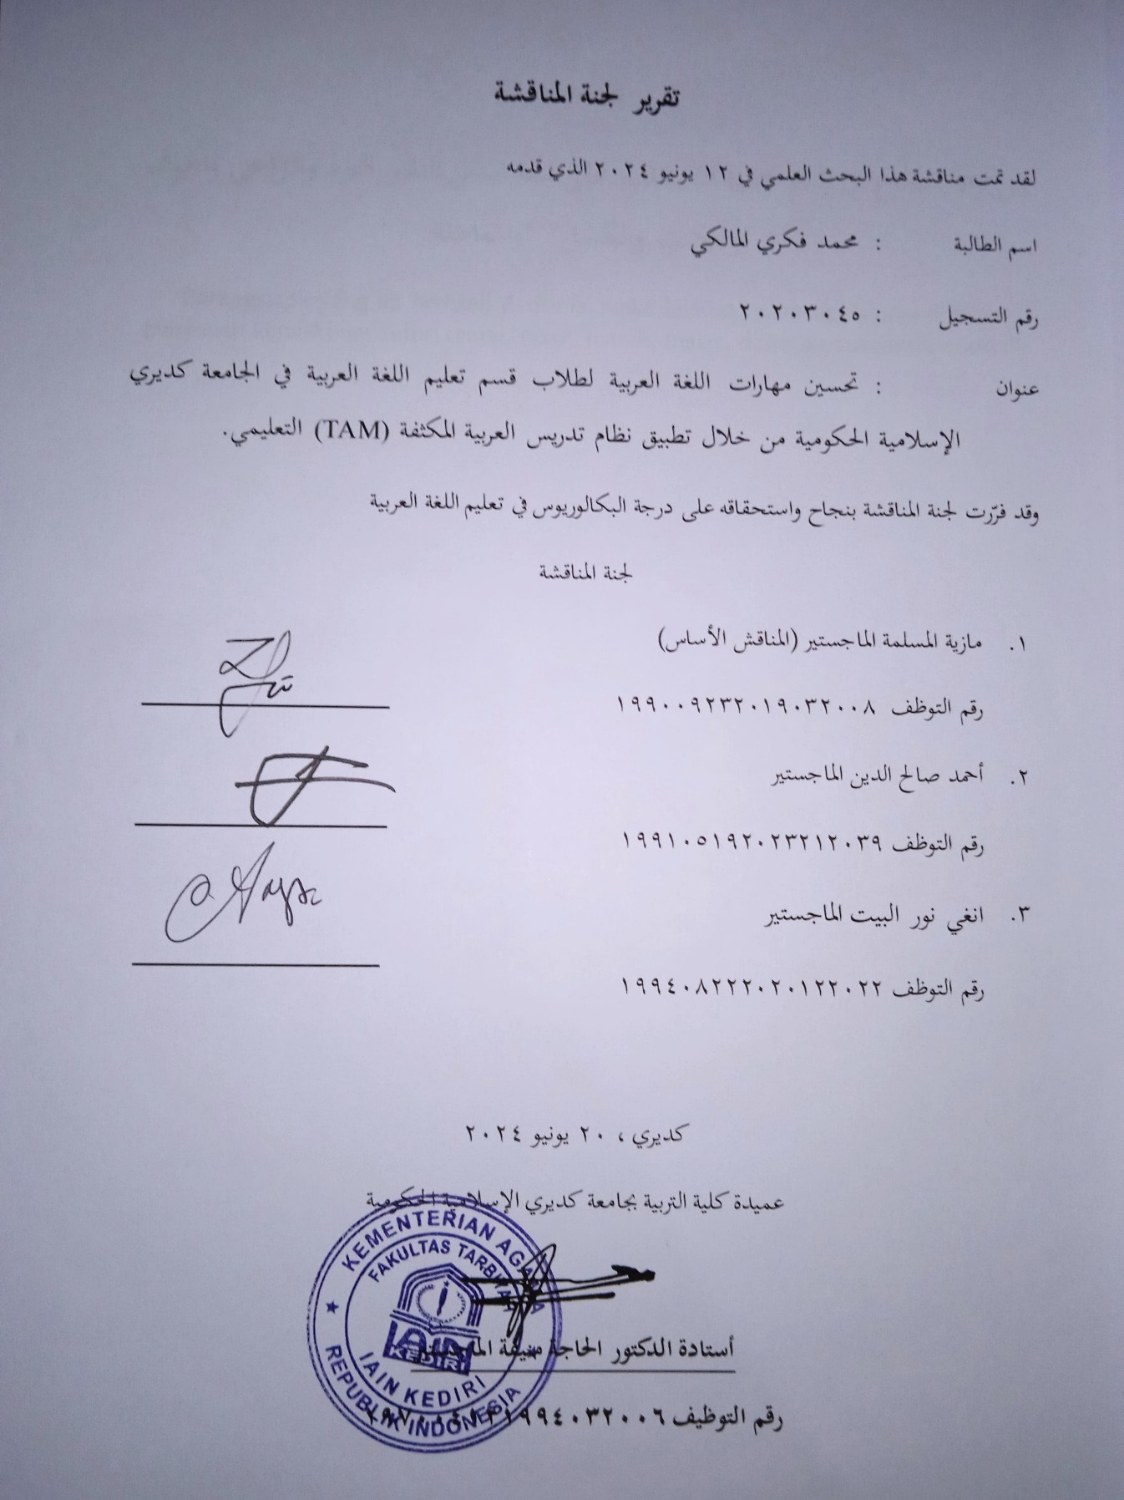

**الشعار**

**"من اراد النجاح في العالم فعليه ان يتغلب على ستة اسس الفقير النوم والتراخي والخوف والغضب والكسل والمماطلة".**

“Barangsiapa yang ini berhasil di dunia, maka hendaknya mengalahkan 6 dasar penyebab kemiskinan tidur, santai, takut, marah, malas, dan suka menunda-nunda”.

**لإهداء**

مدح شكرنا الأول على من أقسم في كتابه العزيز بالقلم، علم الإنسان مالم يعلم وقال في أعظم الكلام :(الذي علمه بالقلم). فهو الحق الكريم العظيم ويهدنا الى صراط المستقيم حتى نكون في حده المنتظم.

والثاني على من الذي تم معناه وصورته. ويتكون به بارئ النسم حبيبا واصطفاه فهو الحبيب الذي ترجى شفاعته وبقول البوصرى الرئيع مدحته: [1]فان فضل رسول الله ليس له # حد فيعرب عنه ناطق بفم

فمبلغ العلم فيه انه بشر # وانه خير خلق الله كلهم

والثالث على من أكر فؤادي والحامل أعباء معيشتي وأول مدرسة ديني وهو من يقول في بعض كلام الهي (وبالوالدين احسانا).

والرابع على من يربي الى القلب والدهن الذي يكون منزلة الأب في الدين حتى يكون في طاعة الله غير عصيان. فهو مربي روحي لولاه ما عرفت ربي وسيبقى غريب ديني وسواء عملي.

والخامس على من يقدم التشجيع والتحفيز كل حياتي اختي الكبيرة المحبوبة وافية العهدية لولاها ما عرفت طريقة حياتي.

والسادس على من ينتظر قصة نجاحي يجعلني المعيار في حياته اخي الصغير الحبيب محمد وافق العازيزي عسى الله ان يصبح انسانا عالما.

والسابع على من يرافقني في السراء والضراء أختي في الله صافيا فحرين لولاها ما استطعت مواجهة عالمي.

والثامن على من يعلمني علما جديدا في دراستي الجامعة المحاضرون بقسم تعليم اللغة العربية بالجامعة كديري الإسلامية الحكومية لولاهم ما عرفت طريق تعليمي فيها.

فما أزكى التحيات إلا الدعاء "جزاكم الله أحسن الجزاء في مشقتكم لتربيتي".

**Abstrak**

Muhammad Fikri Almaliki, Peningkatan Kemampuan Bahasa Arab Mahasiswa Prodi PBA IAIN Kediri Melalui Implementasi Sistem Pembelajaran TAM, . Skripsi Program Studi Pendidikan Bahasa Arab, Fakultas Tarbiyah, Institut Agama Islam Negeri Kediri. Dosen Pembimbing 1. Ahmad Sholihuddin, M.Pd, 2. Anggi Nurul Baity, M.Pd

**Kata Kunci:** Sistem Pembelajaran TAM, Kemampuan Bahasa Arab

Adanya sistem pembelajaran digunakan untuk mencapai tujuan pembelajaran yang maksimal dengan didukung oleh komponen yang baik seperti tujuan pembelajaran itu sendiri, guru, siswa, metode, media, sarana, lingkungan dan evaluasi pembelajaran. Maka, pengolahan komponen pembelajaran yang baik akan memberikan pembelajaran yang efektif dan efisien. Sebagaimana yang telah di ketahui bahwa bahasa arab merupakan salah satu bahasa yang telah diakui dunia maka sudah seharusnya mahasiswa program studi bahasa arab mahir dengan bahasa arab. Beberapa problematika pembelajaran bahasa Arab adalah, Pertama, problematika linguistic. Kedua, problematika metodologis Ketiga, problematika social. Pendidikan bahasa Arab di perguruan tinggi, khususnya pada program studi pendidikan bahasa Arab, memiliki peran penting dalam membentuk generasi pembelajar dan pengajar bahasa Arab yang berkualitas. Salah satu faktor yang mempengaruhi keberhasilan pembelajaran bahasa Arab adalah sistem pembelajaran yang digunakan. di Pendidikan Bahasa Arab IAIN Kediri menggunakan sistem pembelajaran TAM sebagai sebuah pembelajaran intensif yang masuk dalam mata kuliah dengan bobot 8 SKS melalui buku TAM sebagai bahan ajar. Buku TAM (Tadris Arobiyah Al Mukatsafah) merupakan salah satu bahan ajar yang umum digunakan dalam pembelajaran bahasa Arab di prodi PBA IAIN Kediri. Alasan yang mendasari diterapkan pembelajaran dengan menggunakan Buku TAM untuk menyamakan kemampuan Bahasa arab, sebab tidak semua mahasiswa di perguruan tinggi negeri islam merupakan lulusan dari sekolah keagamaan. Maka penelitian ini ingin mengetahui (1) implementasi sistem pembelajaran TAM di program studi pendidikan bahasa Arab di IAIN Kediri?, serta (2) kelebihan dan kekurangan sistem pembelajaran TAM di program studi pendidikan bahasa Arab di IAIN Kediri?.

Metode yang digunakan dalam penelitian ini adalah Kualitatif deskriptif kepada sistem pembelajaran TAM yang dilaksanakan di IAIN Kediri melalui observasi untuk mengamati lingkungan objek penelitian, wawancara untuk menggali data secara langsung kepada pihak yang bersangkutan melalui proses tanya jawab, dan dokumentasi sebagai sumber pendukung telah dilakukan tahapan penelitian.

Hasil dari penelitian ini menunjukkan implementasi sistem pembelajaran TAM di program studi pendidikan bahasa Arab di IAIN Kediri mencakup memulai pelajaran dengan merinci tujuan pembelajaran, penggunaan sistem pembelajaran TAM untuk meningkatkan kemampuan Bahasa arab, materi yang dipelajari, metode yang digunakan, strategi yang digunakan, serta evaluasi pembelajaran dalam sistem pembelajaran TAM. Adapun kelebihan sistem tersebut dapat terintegrasi secara efektif untuk mencapai target pembelajaran, dapat meningkatkan keterampilan berbahasa Arab, terdapat fitur atau aspek khusus dalam sistem pembelajaran TAM, pengaplikasian yang sesuai bagi Program Studi Pendidikan Bahasa Arab. Serta kekurangannya dalam sistem pembelajaran TAM adalah waktu yang terbatas sehingga pembelajaran kurang optimal.

**Abstract**

Muhammad Fikri Almaliki, Improving the Arabic Language Skills of IAIN Kediri PBA Study Program Students Through the Implementation of the TAM Learning System, Arabic Language Education Study Program Thesis, Tarbiyah Faculty, Kediri State Islamic Institute. Supervisor 1. Ahmad Sholihuddin, M.Pd, Supervisor 2. Anggi Nurul Baity, M.Pd

**Keywords**: TAM Learning System, Arabic Language Proficiency

The existence of a learning system is utilized to achieve maximal learning goals, supported by good components such as the learning objectives themselves, teachers, students, methods, media, facilities, environment, and learning evaluation. As it is known, Arabic is one of the world's recognized languages, so students in Arabic language study programs should be proficient in Arabic. Several problems in Arabic language learning include: First, linguistic problems. Second, methodological problems. Third, social problems. Arabic language education in higher education, especially in Arabic language education programs, plays a crucial role in shaping quality learners and teachers of the Arabic language. One factor influencing the success of Arabic language learning is the learning system used. In Arabic Language Education at IAIN Kediri, the TAM learning system is used as an intensive learning method within an 8-credit course weight through the TAM book as a teaching material. The TAM book (Tadris Arobiyah Al Mukatsafah) is one of the commonly used teaching materials in Arabic language learning in the PBA program at IAIN Kediri. The reason for implementing learning using the TAM Book to equalize Arabic language proficiency is that not all students in Islamic state universities are graduates of religious schools. Therefore, this research aims to investigate (1) The implementation of the TAM learning system in the Arabic Language Education program at IAIN Kediri?, as well as (2) the strengths and weaknesses of the TAM learning system in the Arabic Language Education program at IAIN Kediri?.

The method used in this research is descriptive qualitative towards the TAM learning system implemented at IAIN Kediri through observation to observe the research object's environment, interviews to directly gather data from relevant parties through a question and answer process, and documentation as a supporting source for the research stages.

The results of this study indicate that the implementation of the TAM learning system in the Arabic Language Education program at IAIN Kediri includes starting lessons by detailing learning objectives, using the TAM learning system to enhance Arabic language proficiency, the materials taught, the methods used, strategies employed, and the evaluation of learning within the TAM learning system. The advantages of this system include effective integration to achieve learning targets, enhancing Arabic language skills, incorporating special features or aspects within the TAM learning system, and appropriate application for the Arabic Language Education program. However, a limitation of the TAM learning system is the restricted time, resulting in suboptimal learning experiences.

**ملخص البحث**

محمد فكري المالكي ، تحسين مهارات اللغة العربية لطلاب قسم تعليم اللغة العربية في الجامعة كديري الإسلامية الحكومية من خلال تطبيق نظام تدريس العربية المكثفة (TAM) التعليمي ، بحث العلمي قسم تعليم اللغة العربية، كلية التربية، جامعة كديري الإسلامية الحكومية، المسرف ۱. احمد صالح الدين الماجستير، المسرف ٢. انغي نور البيت الماجستير.

**الكلمات المفتاحية**: نظام تدريس العربية المكثفة التعليمي،المهارات اللغة العربية

يستخدم وجود نظام التعليم لتحقيقه الحد بدعم مع المكونات الجيدة مثل أهدافه، والمعلمين، والطلاب، والوسائل، والواسطات، والمرافق، والبيئة، والتقويم التعليم. لذلك، فإن معالجة مكونات التعليم الجيدة ستوفر تعلماً فعالاً وكفؤاً. وكما يعرف على أن اللغة العربية هي إحدى اللغات التي اعترف بها العالم فوجب طلاب قسم تعليم اللغة العربية ماهرا بها. المشكلات في تعليم اللغة العربية أحدها المشكلة اللغوية وثانيها المشكلة المنهجية وثالثها المشكلة الإجتماعية. تعليم اللغة العربية في الجامعة خصوصا على قسم تعليمها يمتلك دورا مهما في تكوين الجيل من المتعلمين ومعلمها المؤهلين. أحد العوامل التي تؤثر على نجاحها نظام التعليم المستخدم فيها. في قسم تعليم اللغة العربية بالجامعة كديري الإسلامية الحكومية يستخدم نظام تدريس العربية المكثفة التعليمي كالتعليم المكثف على المواد التعليمية بثماني وحدات دراسية من خلال كتاب تدريس العربية المكثف كالمصدر التعليم. كتاب تدريس العربية المكثف واحد من المصادر التعليمية الشائعة المستخدمة بقسم تعليم اللغة العربية بالجامعة كديري الإسلامية الحكومية. إن السبب الأساسي لتطبيقه تحقيق المساواة في مهارات اللغة العربية لأن لا طلاب الجامعة الإسلامية مساوي بعضهم البعض متخرجون من المدرسة الإسلامية. فيسعى هذا البحث إلى معرفة (۱) تطبيق نظام تدريس العربية المكثفة التعليمي في قسم تعليم اللغة العربية بالجامعة كديري الإسلامية الحكومية مع (أ) مزايا وعيوبه.

الطريقة المستخدمة في هذا البحث الوصفية النوعية لنظام تدريس العربية المكثفة التعليمي الذي يُنفذ في الجامعة كديري الإسلامية الحكومية من خلال الملاحظة لمراقبة بيئة كائن البحث، والمقابلة لإستقصاء البيانات مباشرة من الأطراف المعنية من خلال عملية السؤال والجواب، والتوثيق كالمصدر الداعم تم فيه مراحل البحث.

أظهرت نتائج هذا البحث أن تطبيق نظام تدريس العربية المكثفة التعليمي في قسم تعليم اللغة العربية بالجامعة كديري الإسلامية الحكومية يشمل الحصول على التنفيذ بداية التعليم بتفصيل لأهدافه و استخدام نظام تدريس العربية المكثفة التعليمي لتحسين مهارات اللغة العربية والمواد التعليمية و الطرق المستخدمة و الاستراتيجيات المستخدمة وتقييم التعليم فيه. والمزايا فيه مدمجة فعاليا لتحقيق أهداف التعليم و تحسين مهارات اللغة العربية و الميزات او الجوانب الخاصة فيه وتطبيق فيه. والعيوب في نظام تدريس العربية المكثفة التعليمي الوقت الحد لا يكون التعليم الأمثل.

**تقديم**

لك الحمد مولانا على كل نعمة # ومن جملة النعماء قولي لك الحمد

فلا حمد الا أن تمن بنعمة # فسبحانك لا يقوى على حمدك العبد

الحمد لله الذي من على رسولنا قرأنا عربيا واغنى فيه فنا متعجبا وقال عنه احسن قولا "انا انزلناه قرءنا عربيا لعلكم تعقلون" صلاته وسلامه على رسولنا المصطفى الذي امرنا بفهم القرآن فهما بالغا وعلى اله المرتجاة شفاعتهم يوم القيامة. اما بعد

فهذه رسالة وجيزة التي سنقدمها لإقامة الواجبة النهائية في قسم تعليم اللغة العربية بالجامعة كديري الإسلامية الحكومية المسماة بالبحث العلمي. فالشكر على جميع محاضرنا الكرام ونخص بالذكر :

١. الأستاذ واحد الأنام الماجستير، كمدير الجامعة كديري الإسلامية الحكومية.

٢. الأستاذة الدكتورة الحاجة منيفة الماجستير، كعميدة كلية التربية بجامعة كديري الإسلامية الحكومية.

٣. الأستاذ الدكتور الحاج احمد رفاعي الماجستير، كرئيس قسم تعليم اللغة العربية بجامعة كديري الإسلامية الحكومية.

٤. الأستاذ احمد صالح الدين الماجستير والأستاذة انغي نور البيت الماجستير هما المشرفان الذان يشرفان في إكمال هذا البحث العلمي.

٥. جميع المحاضرين في قسم تعليم اللغة العربية بجامعة كديري الإسلامية الحكومية.

٦. والدي المحبوبان، أبي محمد جيلاني و امي ايما مسلامة والى جميع القرابة ولم استطيع ذكرهم واحدا فواحد. اطال الله بقائهم ومتع حياتهم.

٧. أصدقائي و اصدقاتي في قسم تعليم اللغة العربية بجامعة كديري الإسلامية الحكومية.

**محتويات البحث**

الباب الأول 1

المقدمة 1

أ‌.الخلفية 1

ب‌.أسئلة البحث 5

ج. أهداف البحث 5

د. فوائد البحث 5

ه. تحديد البحث 6

و. الدراسات السابقة 7

الباب الثاني 11

إيطار النظر 11

أ. تعريف نظام التعليم 11

ب. النهج في التعليم 19

ج. كتاب تدريس العربية المكثف 25

د. المهارات 27

الباب الثالث 30

طريقة البحث 30

أ‌.منهج البحث وطرقه 30

ب‌.مكان البحث 30

ج. مواضيع البحث 31

د. مراحل البحث 31

ه. مصادر البيانات 32

و. تقنيات جمع البيانات 33

ز. تقنيات تحليل البيانات 34

ح. تقنيات التحقق من صحة البيانات 35

الباب الرابع 38

عرض البيانات 38

**أ. جانبية قسم تعليم اللغة العربية 38**

**ب. تطبيق نظام تدريس العربية المكثفة (TAM) التعليمي بقسم تعليم اللغة العربية في الجامعة كديري الإسلامية الحكومية 41**

**ج. مزايا نظام تدريس العربية المكثفة (TAM) التعليمي 55**

**د. نقاط الضعف في نظام تدريس العربية المكثفة (TAM) التعليمي 63**

الباب الخامس 68

البحث 68

**أ. تنفيذ نظام تدريس العربية المكثفة (TAM) التعليمي بقسم تعليم اللغة العربية في الجامعة كديري الإسلامية الحكومية 68**

**ب. مزايا نظام تدريس العربية المكثفة (TAM) التعليمي 86**

**ﺝ. نقصان نظام تدريس العربية المكثفة (TAM) التعليمي 93**

الباب السادس 95

الخاتمة 95

**أ. الخلاصة 95**

**ب. الإقتراحات 96**

المراجع 97

المرافقات 105

1. مقالة البوصرى